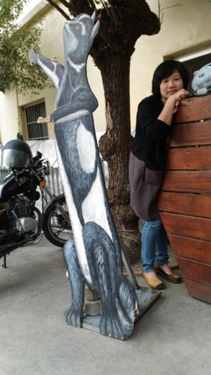 | ♡廖珮婷♡  ■學歷  中臺醫護技術學院護理系  ■實習指導場所  天主教若瑟醫院  ■經歷  天主教若瑟醫院兒科病房  ■給學生的話  學校與臨床中的學習，是妳成長的經驗!!  讓自己保持平常心、嚴謹心是妳成熟的證明!!  ■E-mail  p11115tw@mail.mhchcm.edu.tw

